Сделать преподавание геометрии интересным
Успех преподавания во многом зависит от правильного определения роли и места каждого школьного предмета в новых, быстро меняющихся условиях. Принято Фундаментальное ядро содержания общего образования, выделены универсальные учебные действия (личностные, регулятивные, познавательные и коммуникативные).
В новых образовательных стандартах определены приоритетные направления развития школы, такие как гуманизация, гуманитаризация, ориентированные на формирование личности школьников, реализацию их задатков, склонностей, способностей, интересов и других индивидуальных особенностей. Как раз школьный курс геометрии имеет огромные возможности раскрытия способностей учащихся. Поскольку, именно геометрия знакомит учащихся с разнообразием пространственных форм, законами восприятия и изображения, формирует необходимые представления об окружающем нас мире. Геометрия дает метод научного познания, способствует развитию логического мышления. Кроме этого, она способствует приобретению нужных практических навыков в изображении, моделировании, конструировании, измерении. Наконец, геометрия сама по себе очень увлекательный предмет, так как имеет богатую историю, яркие приложения (кристаллография, искусство — живопись, архитектура, строительство и др.); изучает красивые фигуры и т. д.
Для того, чтобы вызвать интерес учащихся к столь глубокому предмету как геометрия, необходимо практическое подтверждение рассмотренных тем, а так же демонстрация возможного применения учащимися их знаний по геометрии в жизни.
Современному учителю уже недостаточно быть только специалистом предметником. Он должен активно участвовать в различных проектах, конкурсах, разрабатывать собственные учебные материалы с применением новых педагогических технологий, повышать свою квалификацию.
Геометрия – это один из самых удачных и подходящих предметов, в котором масса тем для создания проектов с целью участия в различных конференциях.
Совершенно не обязательно преподавать в лицеях и гимназиях. При должном отношении к своему предмету, даже в обычных общеобразовательных школах, можно заинтересовать учащихся и добиваться высоких результатов.
В качестве примера рассмотрим несколько тем, которые можно связать с практикой в жизни. Для заметки классным руководителям ведущим математику в своём классе: классные часы можно часто сопровождать темами, связанными с практическим применением геометрии в жизни. Ряд тем можно проводить на улице, совмещая приятное с полезным.
- Тему, «Провешивание прямой на местности» можно провести на улице, взяв длинную верёвку. Сами учащиеся могут выступать в роли точек. Это доставит ученикам массу удовольствия. Поскольку эта тема проходит в самом начале курса геометрии, то наглядное применение в жизни с самых первых уроков поможет в дальнейшем избежать отношения учащихся к геометрии, как к ненужному предмету (Провешивание прямой от слова «веха». Этот метод широко используется на практике, например при рубке лесных просек, при прокладывании трассы шоссейной или железной дороги, линий высоковольтных передач и т. д.).
- Тему «Симметрия» можно продемонстрировать, прогуливаясь с учащимися в лесу, рассматривая листочки. Параллельно с этим можно проверить знания учащихся в названиях деревьев. В этой работе будет прослеживаться межпредметная связь.
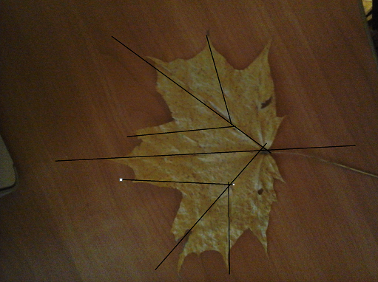
Подобного рода тем в курсе «Геометрии» очень много. Нестандартные уроки помогут реально доказать учащимся красоту и необходимость изучения геометрии. Возможно, это возбудит в них интерес самостоятельных поисков в «Мире геометрии».

